SỞ VĂN HÓA, THỂ THAO VÀ DU LỊCH ĐỀ KIỂM TRA HỌC KỲ I (2013 – 2014)
THÀNH PHỐ HỒ CHÍ MINH Môn : Vật Lí - Lớp: 12
TRƯỜNG THPT NĂNG KHIẾU TDTT Thời gian làm bài : 60 phút (không kể thời gian giao đề)
MÃ ĐỀ 228

Họ và tên học sinh : Chữ ký học viên :
Số báo danh : Phòng kiểm tra :

Câu 1: Một chất điểm dao động điều hòa với phương trình li độ x = 2cos(2πt + ) (x tính bằng cm, t tính bằng s). Tại thời điểm t = s, chất điểm có li độ bằng
A.  cm. B. – cm. C. – 2 cm. D. 2cm
Câu 2: Một máy biến thế gồm cuộn sơ cấp có 2500 vòng dây, cuộn thứ cấp có 100 vòng dây. Điện áp hiệu dụng hai đầu cuộn sơ cấp là 220 V. Điện áp hiệu dụng hai đầu cuộn thứ cấp là.
A. 11V. B. 5,5V C. 16V D. 8,8V
Câu 3: Trong một thí nghiệm giao thoa trên mặt nước, hai nguồn kết hợp S₁ và S₂ dao động cùng pha với tần số f = 50Hz. Vận tốc truyền sóng trên mặt nước là 200cm/s. Tại điểm nào sau đây dao động sẽ có biên độ cực đại
A. d₁ = 28cm và d₂ = 22cm B. d₁ = 36cm và d₂ = 24cm
C. d₁ = 25cm và d₂ = 18cm D. d₁ = 25cm và d₂ = 31cm
Câu 4: Một con lắc lò xo gồm vật nhỏ khối lượng 400g, lò xo khối lượng không đáng kể và có độ cứng 100N/m. Con lắc dao động điều hòa theo phương ngang. Lấy π² = 10. Dao động của con lắc có chu kì là
A. 0,8s. B. 0,6s. C. 0,4s. D. 0,2s.
Câu 5: Hai nguồn kết hợp là hai nguồn có
A. Cùng tần số và độ lệch pha không đổi theo thời gian.
B. Cùng biên độ và độ lệch pha không đổi theo thời gian.
C. Cùng biên độ và cùng pha.
D. Cùng tần số và cùng biên độ.
Câu 6: Đặt một điện áp xoay chiều có giá trị hiệu dụng 50V vào hai đầu đoạn mạch gồm điện trở thuần R mắc nối tiếp với cuộn cảm thuần L. Điện áp hiệu dụng giữa hai đầu R là 30V. Điện áp hiệu dụng giữa hai đầu cuộn cảm bằng
A. 20V. B. 40V. C. 30V. D. 10V.
Câu 7: Khi nói về siêu âm, phát biểu nào sau đây sai?
A. Siêu âm có thể bị phản xạ khi gặp vật cản. B. Siêu âm có tần số lớn hơn 20 KHz.
C. Siêu âm có thể truyền được trong chân không. D. Siêu âm có thể truyền được trong chất rắn.
Câu 8: Lượng năng lượng được sóng âm truyền trong một đơn vị thời gian qua một đơn vị diện tích đặt vuông góc với phương truyền âm gọi là
A. Mức cường độ âm. B. Cường độ âm. C. Độ to của âm. D. Năng lượng âm
Câu 9: Một đoạn mạch gồm 3 phần tử mắc nối tiếp là điện trở R = 60Ω, cuộn dây thuần cảm L =(H), tụ điện C = 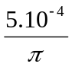(F). Mắc vào hiệu điện thế xoay chiều u = 200cos(100πt – π/2)(V). Tổng trở của đoạn mạch có giá trị
A. 200Ω B. 200Ω C. 100Ω D. 100Ω
Câu 10: Khi nói về sóng cơ học. Phát biểu nào dưới đây sai
A. Sóng ngang là sóng có phương dao động theo phương ngang.
B. Sóng cơ học không truyền được trong chân không.
C. Bước sóng là quãng đường mà sóng truyền được trong một chu kì.
D. Sóng dọc là sóng có phương dao động trùng với phương truyền sóng.
Câu 11: Một thiết bị sử dụng điện có ghi 220V – 50Hz để thiết bị hoạt động bình thường thì phải đặt vào hiệu điện thế
A. u = 220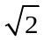cos(50πt) (V) B. u = 220cos(100πt) (V)
C. u = 220cos(100πt) (V) D. u = 220cos(50πt) (V)
Câu 12: Xét hai dao động điều hòa 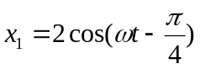(cm) và 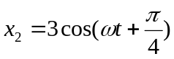(cm). Chọn phát biểu đúng về pha của hai dao động trên
A. Hai dao động vuông pha.
B. Hai dao động ngược pha.
C. Hai dao động cùng pha.
D. Dao động thứ nhất sớm pha hơn dao động thứ hai.
Câu 13: Khoảng cách ngắn nhất giữa hai điểm trên phương truyền sóng dao động cùng pha với nhau gọi là
A. Chu kì. B. Tần số. C. Bước sóng. D. Biên độ.
Câu 14: Đặt điện áp xoay chiều 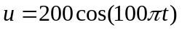(V) vào hai đầu đoạn mạch có điện trở R và cuộn cảm thuần mắc nối tiếp. Biết R = 100Ω và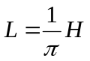. Cường độ dòng điện hiệu dụng trong mạch là
A. 1A B. 2A C. A D. 0,5A
Câu 15: Đoạn mạch xoay chiều RLC mắc nối tiếp. Điện trở R = 50Ω, cuộn cảm thuần 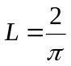H, tụ điện có điện dung C thay đổi được. Đặt vào hai đầu đoạn mạch một hiệu điện thế xoay chiều 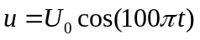V. Để hiệu điện thế hai đầu đoạn mạch cùng pha với hiệu điện thế hai đầu điện trở R thì điện dung C có giá trị
A. 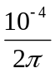F B. 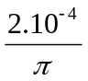F C. 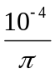F D. 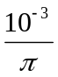F
Câu 16: Mạch điện xoay chiều RLC không phân nhánh, khi điện dung của tụ điện thay đổi và thỏa mãn điều kiện 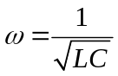. Chọn phát biểu không đúng
A. Hiệu điện thế hiệu dụng giữa hai đầu điện trở đạt cực đại.
B. Cường độ dòng điện tức thời cùng pha với hiệu điện thế tức thời giữa hai đầu đoạn mạch.
C. Cường độ dòng điện hiệu dụng trong mạch đạt cực đại.
D. Hiệu điện thế hiệu dụng hai đầu cuộn cảm cực đại.
Câu 17: Chọn phát biểu đúng về dao động điều hòa của một vật theo một trục cố định
A. Li độ tỉ lệ với thời gian. B. Quỹ đạo chuyển động là một đường hình sin.
C. Chiều dài quỹ đạo bằng biên độ dao động. D. Lực kéo về luôn hướng vào vị trí cân bằng.
Câu 18: Quan sát sóng dừng trên một sợi dây đàn hồi, người ta đo được khoảng cách giữa 5 nút sóng liên tiếp là 100 cm. Biết tần số của sóng truyền trên dây bằng 60 Hz, vận tốc truyền sóng trên dây là
A. 24 m/s B. 30 m/s C. 50 m/s D. 75 m/s
Câu 19: Đặt điện áp 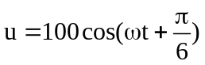(V) vào hai đầu đoạn mạch có điện trở thuần, cuộn cảm thuần và tụ điện mắc nối tiếp thì dòng điện qua mạch là 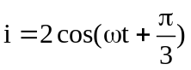 (A). Công suất tiêu thụ của đoạn mạch là
A. 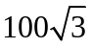W. B. 50 W. C. 100 W. D. 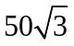W.
Câu 20: Một sóng cơ có tần số 0,5 Hz truyền trên một sợi dây đàn nhồ đủ dài với tốc độ 1 m/s. Sóng này có bước sóng là
A. 2 m. B. 0,8 m. C. 1 m. D. 0,5 m.
Câu 21: Một vật nhỏ dao động dưới tác dụng của ngoại lực tuần hoàn. Khi ngoại lực có chu kì T = 0,5s thì biên độ của vật đạt cực đại. Tần số dao động riêng của vật
A. 2Hz B. 5Hz C. 10Hz D. 8Hz
Câu 22: Một sóng ngang truyền theo chiều dương trục Ox, có phương trình sóng 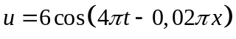; trong đó u và x tính bằng cm, t tính bằng s. Sóng này có bước sóng là
A. 150 cm. B. 100 cm. C. 50 cm. D. 200 cm.
Câu 23: Hai dao động điều hòa 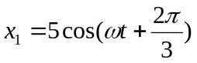(cm) và 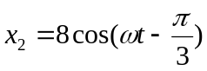(cm). Dao động tổng hợp của hai dao động trên có biên độ là
A. 8cm. B. 3cm. C. 13cm. D. 4cm.
Câu 24: Tại một vị trí trong môi trường truyền âm ,một sóng âm có cường độ âm I.Biết cường độ âm chuẩn là I₀ .Mức cường độ âm L của sóng âm này tại vị trí đó được tính bằng công thức
A. L(dB) =10 lg 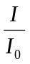. B. L(dB) = lg 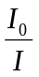. C. L(dB) =10 lg. D. L(dB) = lg .
Câu 25: Một vật dao động điều hòa theo phương trình 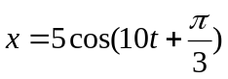(cm). Vận tốc của vật tại vị trí cân bằng có độ lớn
A. 5 m/s B. 2,5 m/s C. 50 cm/s D. 15 cm/s
Câu 26: Trong hiện tượng giao thoa hai sóng trên mặt nước. Những điểm trong vùng giao thoa dao động với biên độ cực đại khi hiệu đường đi từ hai nguồn truyền tới là
A. 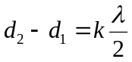 B. 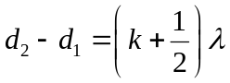 C. 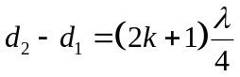 D. 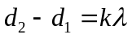
Câu 27: Một âm có tần số xác định lần lượt truyền trong nhôm, nước, không khí với tốc độ tương ứng là v₁,v₂, v_{.3}. Nhận định nào sau đây là đúng
A. v₂ >v₁> v_{.3} B. v₃ >v₂> v_{.1} C. v₁ >v₂> v_{.3} D. v₂ >v₃> v_{.2}
Câu 28: Độ cao của âm thanh được đặc trưng bằng
A. Cường độ âm. B. Tần số của âm.
C. Biên độ dao động của âm. D. Mức cường độ âm.
Câu 29: Đặt vào hai đầu tụ điện 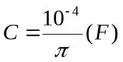một hiệu điện thế xoay chiều (V). Cường độ dòng điện qua tụ có biểu thức
A. 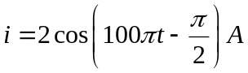 B. 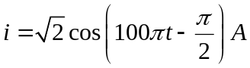
C. 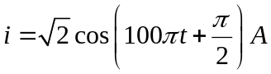 D. 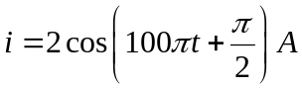
Câu 30: Một vật nhỏ khối lượng m dao động điều hòa với phương trình li độ x = Acos(ωt + φ). Cơ năng của vật dao động này là
A. mωA². B. mω²A². C. mω²A. D. mω²A.
Câu 31: Đặt vào hai đầu đoạn mạch chỉ chứa điện trở một hiệu điện thế xoay chiều. Hiệu điện thế tức thời hai đầu đoạn mạch sẽ
A. Phụ thuộc vào tần số của mạch. B. Nhanh pha hơn dòng điện .
C. Cùng pha với dòng điện. D. Chậm pha hơn dòng điện .
Câu 32: Sợi dây có chiều dài l một đầu được giữ cố định, đầu còn lại gắng vật m. Con lắc đặt tại nơi có gia tốc trọng trường g. Chu kì dao động nhỏ của con lắc
A. 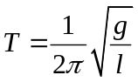 B. 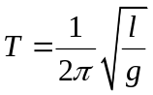 C. 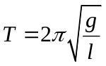 D. 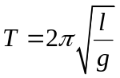
Câu 33: Trong hiện tượng dao thoa sóng trên mặt nước, khoảng cách giữa hai cực tiểu liên tiếp nằm trên đường nối hai tâm sóng bằng
A. Một bước sóng. B. Một nửa bước sóng.
C. Hai lần bước sóng. D. Một phần tư bước sóng.
Câu 34: Một con lắc lò xo gồm một lò xo khối lượng không đáng kể, một đầu cố định và một đầu gắn với một viên bi nhỏ. Con lắc này đang dao động điều hòa theo phương nằm ngang. Lực đàn hồi của lò xo tác dụng lên viên bi luôn hướng
A. Theo chiều âm quy ước. B. Theo chiều dương quy ước.
C. Theo chiều chuyển động của viên bi. D. Về vị trí cân bằng của viên bi.
Câu 35: Một vật nhỏ có khối lượng 200g gắn với một lò xo nhẹ. Vật dao động điều hòa theo phương trình 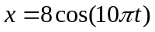cm. Chọn gốc thế năng tại vị trí cân bằng và lấy π² = 10. Năng lượng dao động của vật là
A. 0,08J B. 0,064J C. 0,64J D. 0,8J
Câu 36: Đặt điện áp u = Ucosωt vào hai đầu đoạn mạch gồm điện trở thuần R, cuộn thuần cảm có độ tự cảm L và tụ điện có điện dung C mắc nối tiếp. Biết ω = 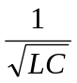. Tổng trở của mạch bằng
A. 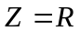 B.  C. 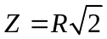 D. 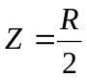
Câu 37: Chọn phát biểu sai về cơ năng của con lắc lò xo dao động điều hòa
A. Cơ năng bằng tổng động năng và thế năng ở vị trí bất kì.
B. Cơ năng biến đổi tuần hoàn với tần số gấp hai lần tần số của li độ.
C. Cơ năng bằng thế năng cực đại.
D. Cơ năng bằng động năng cực đại.
Câu 38: Một sóng cơ lan truyền trên mặt nước với tốc độ 2m/s, tần số của sóng là 40Hz. Quãng đường sóng truyền được trong một chu kì là
A. 5 cm B. 20 cm C. 8 cm D. 80 cm
Câu 39: Nguyên tắc hoạt động của máy biến thế là dựa vào hiện tượng
A. Cảm ứng từ. B. Cảm ứng điện. C. Tự cảm. D. Cảm ứng điện từ.
Câu 40: Một con lắc đơn gồm quả cầu nhỏ khối lượng m được treo vào một đầu sợi dây mềm, nhẹ, không dãn, dài 64cm. Con lắc dao động điều hòa tại nơi có gia tốc trọng trường g. Lấy g = π² (m/s²). Chu kì dao động của con lắc là
A. 0,5s. B. 1s. C. 2s. D. 1,6s.

----------- HẾT ----------

